Friedrichshafen, 26.10.2026
Nr. 254

M E D I E N I N F O R M A T I O N

Online-Vortrag „Sicher Wohnen im Alter“ am 16. November: Im eigenen Zuhause bleiben

„Sicher Wohnen im Alter“ ist das Thema eines kostenlosen Online-Vortrags des Netzwerks „Älter werden im Bodenseekreis“ am Montag, 16. November 2026 um 17 Uhr. Andrea Rehm, Freie Architektin, informiert im Auftrag des Kreisseniorenrats des Bodenseekreises darüber, wie man im Alter das eigene Zuhause an die persönlichen Bedürfnisse anpassen kann. Dabei geht sie auf Gefahrenquellen ein und gibt Tipps, wie sich diese beseitigen lassen. Zudem haben alle Teilnehmenden die Möglichkeit, Fragen zu stellen. Eingeladen sind alle Interessierten. Anmeldung unter www.bodenseekreis.de/aelterwerden. Der Link zum Online-Vortrag wird im Anschluss per E-Mail verschickt.

Viele ältere Menschen möchten möglichst lange in den eigenen vier Wänden wohnen bleiben. Da jedoch beispielsweise Beweglichkeit, Sehfähigkeit und Gleichgewichtssinn im Alter nachlassen, ist es sinnvoll, das Zuhause sicherer zu gestalten. Oft sind hierfür keine allzu großen Maßnahmen erforderlich, um ein sicheres Wohnen im Alter zu gewährleisten.

Organisiert wird der Online-Vortrag vom Netzwerk „Älter werden im Bodenseekreis“. Das Netzwerk ist ein Zusammenschluss von rund 300 Akteuren in diesem Bereich, insbesondere Altenhilfeeinrichtungen, Fachkräften sowie ehrenamtlich engagierten Bürgerinnen und Bürgern. Ansprechpartnerin im Landratsamt Bodenseekreis ist Wiltrud Bolien unter Tel. 07541 204-5640 oder wiltrud.bolien@bodenseekreis.de

(Textende)

Bildinfo: 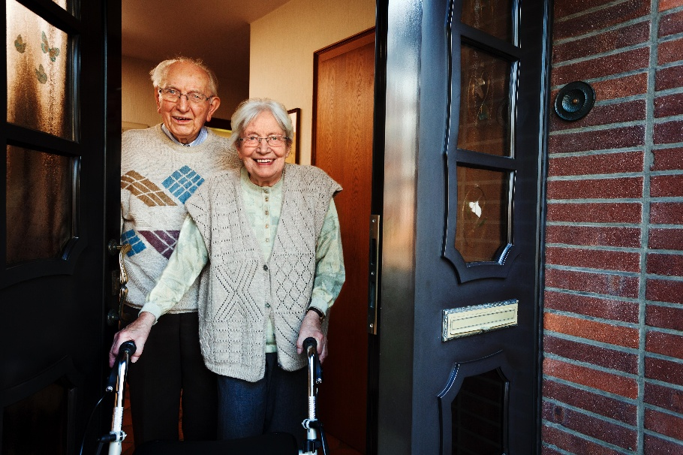
Foto: Adobe Stock

